APP 修改

1，首页

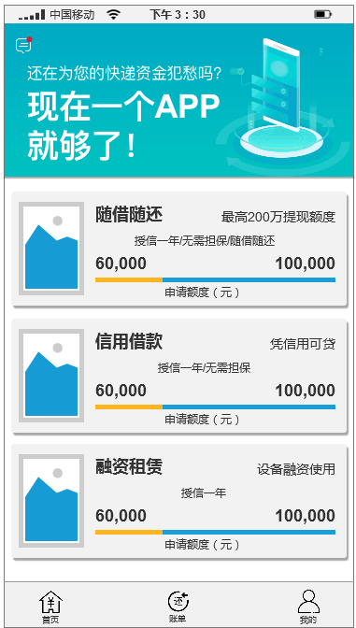

2.通知系统完善测试

3.图片资料上传修改为微信模式：

图片资料上传增加完成按钮，转跳到资料详情页

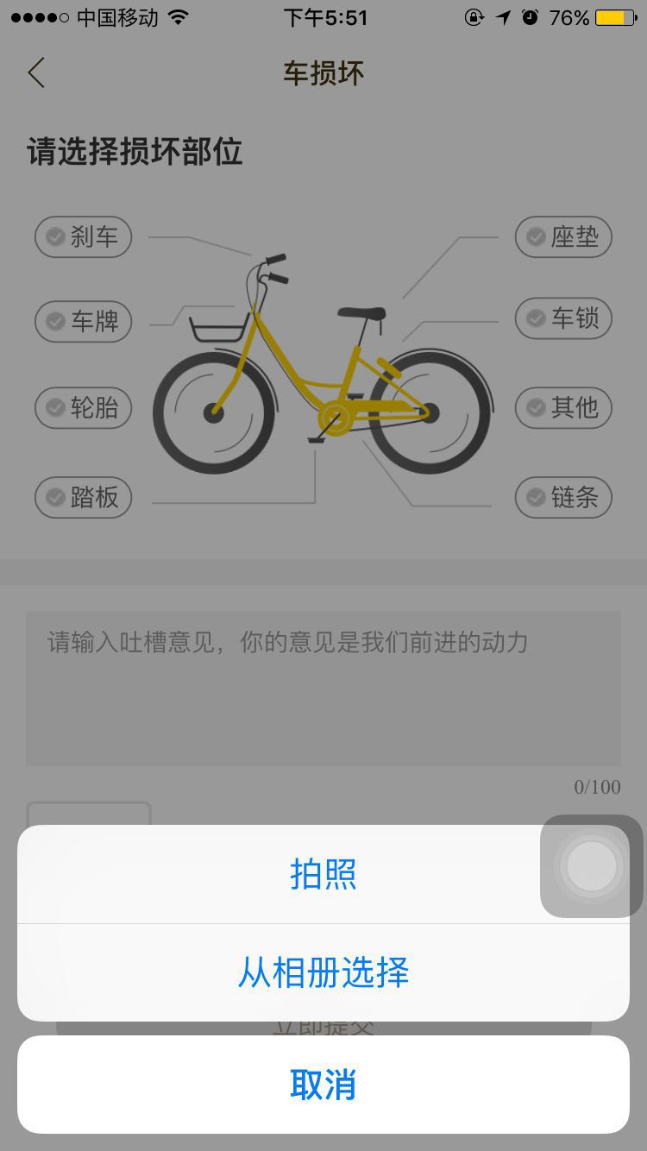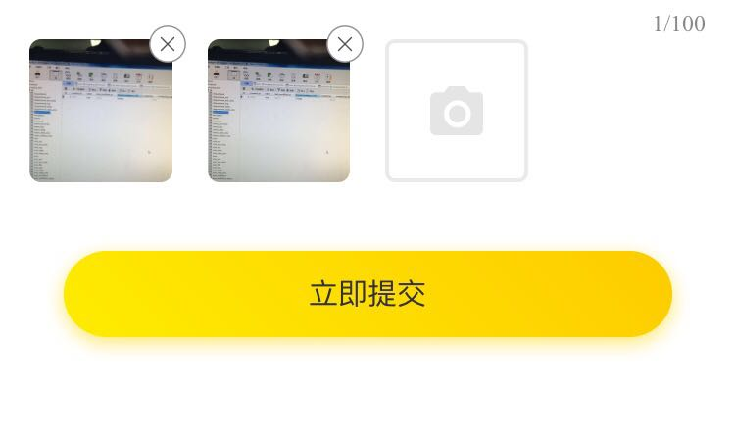

4.前端BUG修改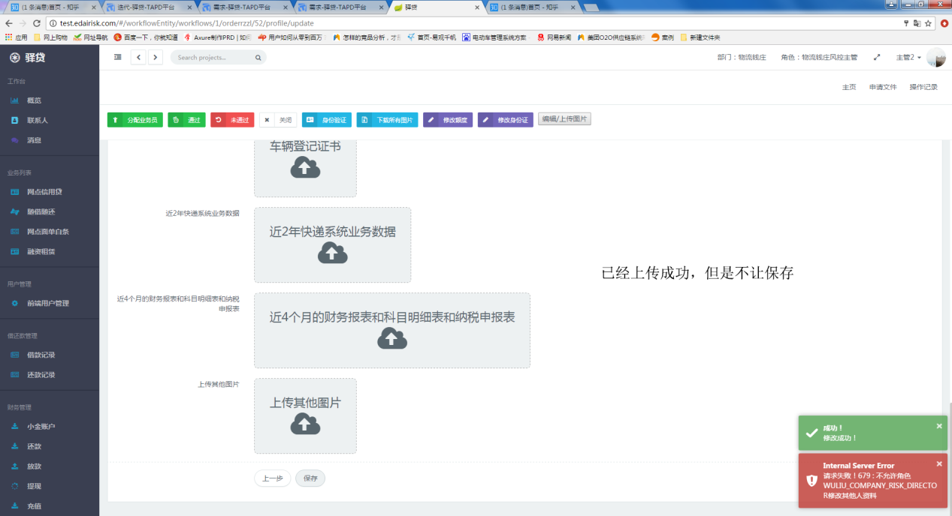

5.TAPD上的6条BUG记录修改。

6.后台小插件制作。

7.消息中心制作。